Lunes
06
de junio

Sexto de Primaria
Historia

Pensando el humanismo: una mirada reflexiva al Hombre de Vitruvio

Aprendizaje esperado: describe las características del arte, la cultura, la ciencia y la influencia del humanismo durante los inicios de la Edad Moderna.

Énfasis: el humanismo, una nueva visión del hombre y del mundo.

¿Qué vamos a aprender?

Describirás las características del arte, la cultura, la ciencia y la influencia del humanismo durante los inicios de la Edad Moderna. Necesitarás tu cuaderno de apuntes, pluma y lapiz, así como tu libro en la página 119.

https://libros.conaliteg.gob.mx/20/P6HIA.htm?#page/119
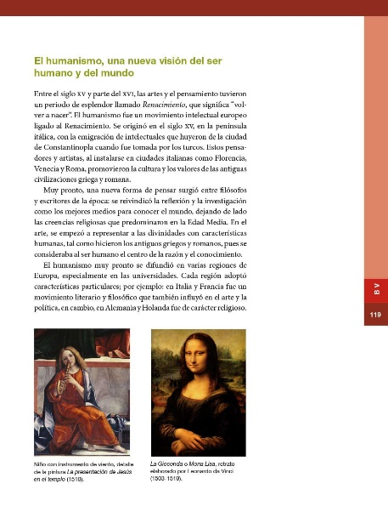

¿Qué hacemos?

¿Recuerdas la sesión donde simulaste ser noble, monje y campesino de la Edad Media?

En esa ocasión, pudiste notar las diferencias en los estilos de vida de cada grupo social, y a pesar de sus diferencias, las personas durante la Edad Media europea tenían en común una particular forma de entender el mundo y la vida.

La mayor parte de las personas iban a misa, eran cristianas y creían en un solo Dios, independientemente de su clase social, entonces ese pensamiento en común era llevar una vida centrada en Dios, con esta referencia puedes concluir que el tipo de pensamiento en la Edad Media era Teocentrista.

Para entenderlo mejor, ¿Sabes qué significa el prefijo “Teo”? Es una palabra heredada del griego, que significa Dios.

Si a la palabra Teo que significa Dios, le agregas la palabra centrismo o centro, ¿A qué está refiriendo? A que Dios es el centro de todo.

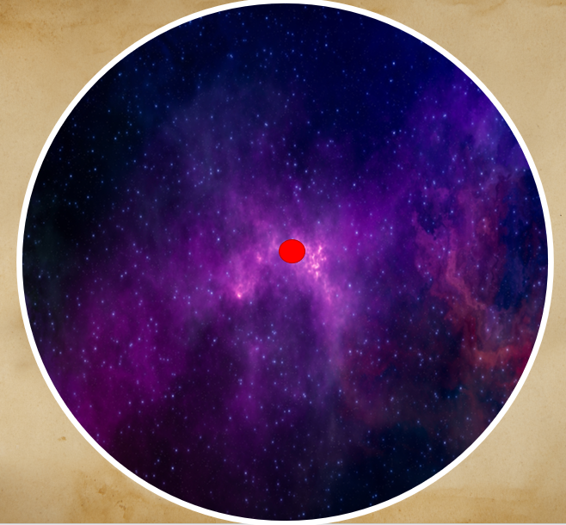
Para las personas de la Edad Media el centro de su universo era Dios.

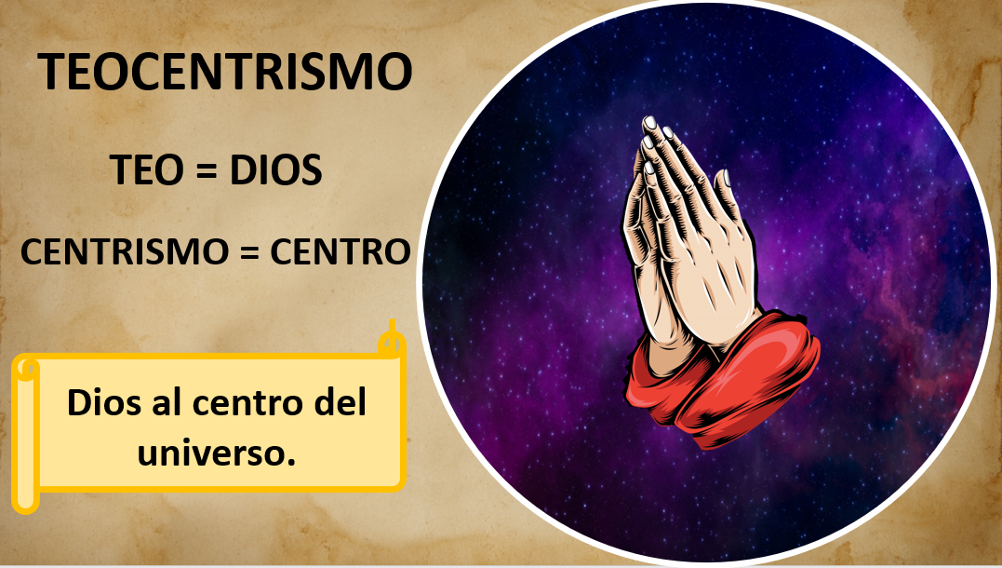

Esto cambió, cuando conociste que los turcos otomanos comenzaron a conquistar tierras cercanas y pertenecientes al Imperio bizantino, incluida Constantinopla. Con estas guerras de conquista, los sabios y pensadores bizantinos comenzaron a migrar a Italia.

Venían huyendo de la guerra, y como ya se mencionó en ocasiones anteriores las personas al migrar de un lugar a otro, llevan consigo su pensamiento, cultura, tradiciones y costumbres.

Estos sabios llevaron consigo su conocimiento, y si recuerdas, el Imperio bizantino o Imperio romano de Oriente era heredero directo del antiguo Imperio romano, entonces estos sabios poseían conocimientos de las culturas antiguas de Grecia, Roma, Persia y Egipto, territorios que fueron helenizados por Alejandro Magno y conquistados por el Imperio romano. Helenizados significa que se difundió el pensamiento griego en estos territorios.

Y tanto los aportes culturales de Grecia y Roma se difundieron y se mezclaron con las culturas de estos territorios. La otra mitad del Imperio romano, la ubicada en Occidente, es decir en Europa, no conservó este pensamiento griego y romano, dejaron de estudiarlo; por eso al llegar los sabios bizantinos a Italia, y convivir con las personas que ahí vivían, les compartieron la cultura griega y con ello les permitieron redescubrirla.

Considera que en la Edad Media vivían en oscurantismo y no estudiaban a los griegos, entonces lo que sucedió es que el conocimiento estaba fuertemente influido por la religión. Recordarás a Carlomagno, él se preocupó por difundir el conocimiento durante la Edad Media, o a las Universidades nacidas durante este periodo, pero como se dijo, el conocimiento era más de tipo religioso.

Recuerda que la crisis vivida por la Peste Negra, que puso en jaque al pensamiento religioso, haciendo que las personas pensaran más en la vida terrenal y dejaran un poco de lado lo espiritual. Con la llegada de los sabios bizantinos y sus libros de escritores antiguos se impulsó aún más ese interés por el conocimiento que beneficiaría la vida del hombre, además como se mencionó en sesiones anteriores todo este movimiento de revalorización de lo humano, comenzó a ser apoyado por el dinero de los mecenas, es así como surge el Renacimiento, es decir volver a nacer, volver a descubrir el pensamiento y la cultura de la civilización griega y romana.

Entonces con este Renacimiento de la cultura griega y romana, Dios ya no va a seguir en el centro del círculo. No, de hecho, se va a colocar al humano en el centro de ese círculo, en el centro del universo, dando lugar al antropocentrismo, donde “antropo” significa ser humano. El humano al centro del universo, es decir, un movimiento intelectual que surgió durante el Renacimiento: el Humanismo

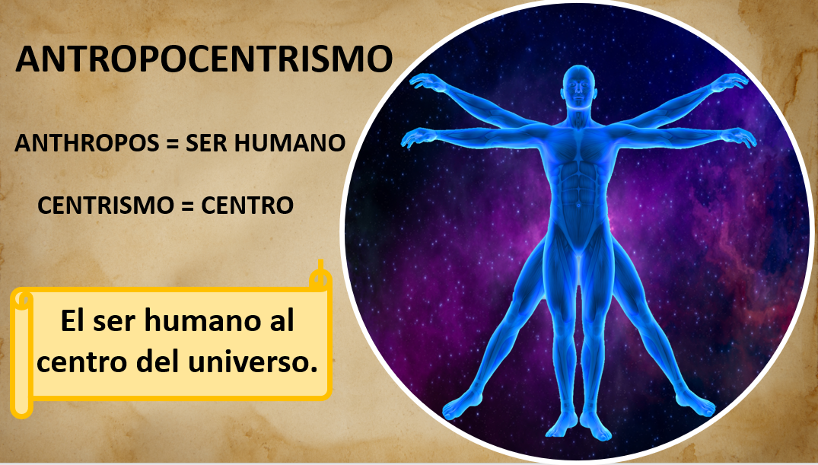

El humano al centro, entonces el pensamiento se enfoca en entender al mundo a través del ser humano y de su forma de interactuar con él. En Italia durante el siglo XIV varios pensadores que habían estudiado en los monasterios y universidades medievales encontraron en los pensadores de la Antigüedad conocimientos que les permitían exaltar lo humano y si a eso le sumas la invención de la imprenta en 1450 la propagación del conocimiento fue posible gracias a la publicación de libros.

Ahora pregúntate, ¿Cómo entendemos los humanos el mundo? O más bien, ¿Qué partes del cuerpo se usan para conocer el mundo? Pues, es a través de los sentidos, la vista, el gusto, el tacto, el olfato. Luego lo que detectan nuestros sentidos llega a nuestro cerebro y ahí se procesa, se piensa, se razona.

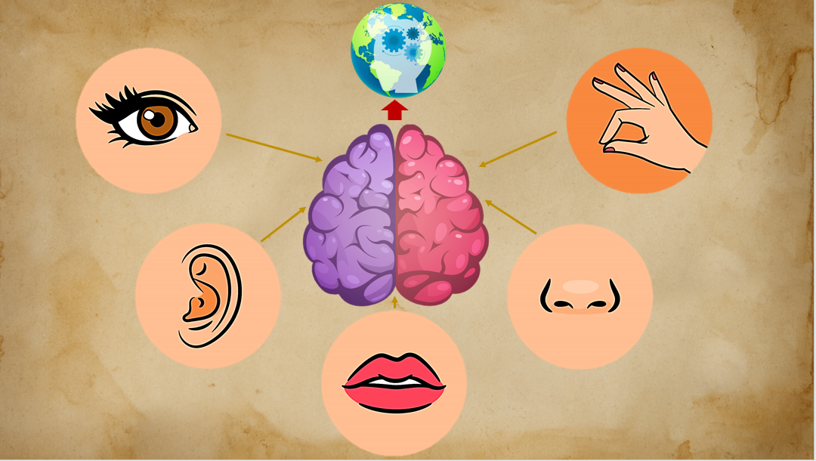

Es por eso que el humanismo se va a centrar en el uso de la razón, en entender el universo y su funcionamiento a través de la experimentación, para luego generar conocimiento, es decir que se va a conocer al mundo a través de la observación, la investigación y la reflexión. Te preguntarás entonces si las personas del Renacimiento se olvidaron por completo de Dios. Otra forma de cuestionarlo es ver si en la actualidad ya no hay religiones.

Sigue habiéndo muchas personas que siguen profesando alguna religión, cada una a su manera y ajustada a sus creencias. Pues entonces, los pensadores renacentistas tampoco dejaron de lado a Dios, sólo buscaron la forma de unir lo humano con lo divino.

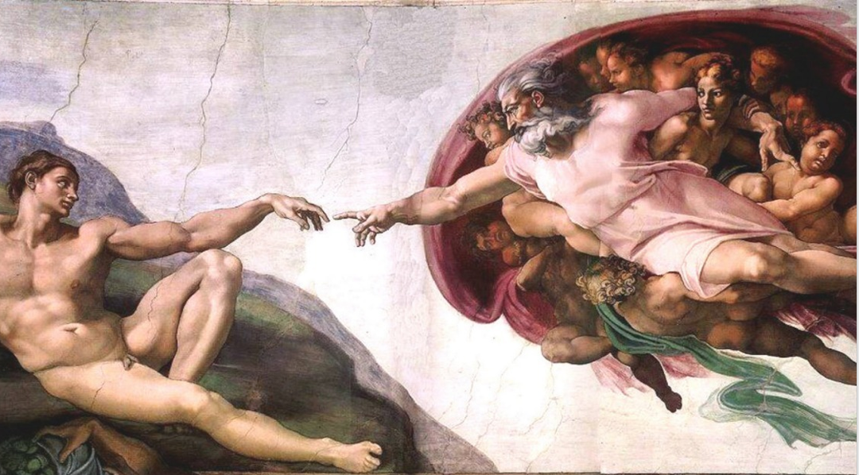

Por eso es por lo que en muchas obras artísticas del Renacimiento puedes ver imágenes religiosas.

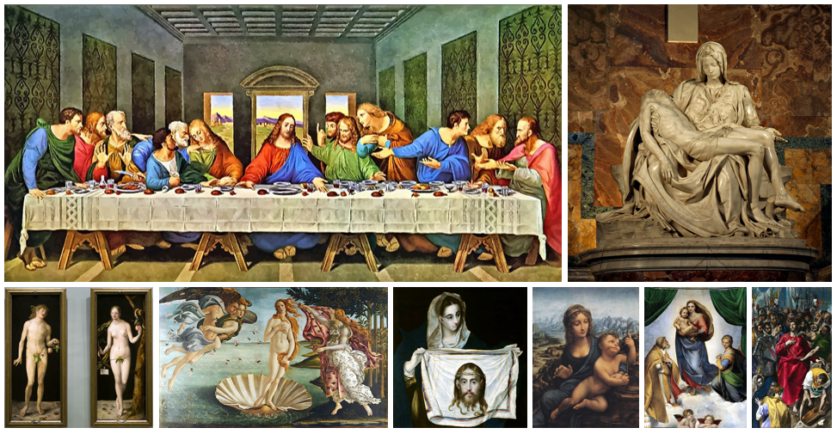

Con estos aspectos bien entendidos ya puedes pasar a la siguiente actividad. Elabora un Hombre de Vitruvio. Dibujarás y analizarás una de las obras más icónicas del Renacimiento, en esta obra detectarás la presencia de las ideas humanistas de la época, para esto se requieren dos hojas, una blanca y una amarilla, regla, lápiz, pluma y tu razonamiento.

Para iniciar, en la hoja amarilla dibuja tu propio Hombre de Vitruvio, basándote en el realizado por Leonardo Da Vinci, en la segunda hoja harás el análisis de esta obra renacentista.

Para analizar esta obra renacentista utilizarás tres características que identifican al pensamiento humanista de la época. Las características que tomarás en cuenta son:
Rescata conocimientos y saberes de la Antigua Grecia.
La figura central de la obra es el humano.
La obra resalta el uso de la razón.

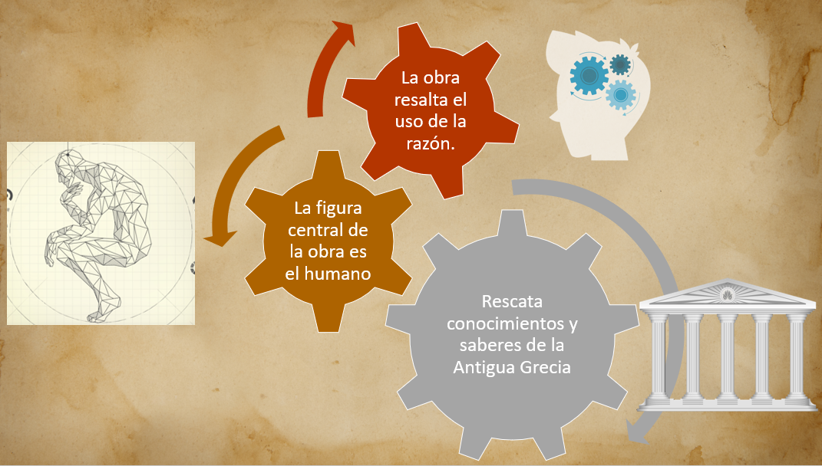

Entiende por usar la razón: observar, analizar y pensar. La razón se hace presente en el uso de las matemáticas, del método científico o de la investigación. Ten presentes estas tres características para poder analizar la obra y responder la siguiente pregunta: ¿Qué elementos del humanismo están presentes en el Hombre de Vitruvio?

Empieza en la hoja blanca escribiendo como título, Analizando a: El Hombre de Vitruvio, debajo coloca, “Autor: Leonardo Da Vinci”, y anota la pregunta anteriormente mencionada: ¿Qué elementos del humanismo están presentes en el Hombre de Vitruvio?

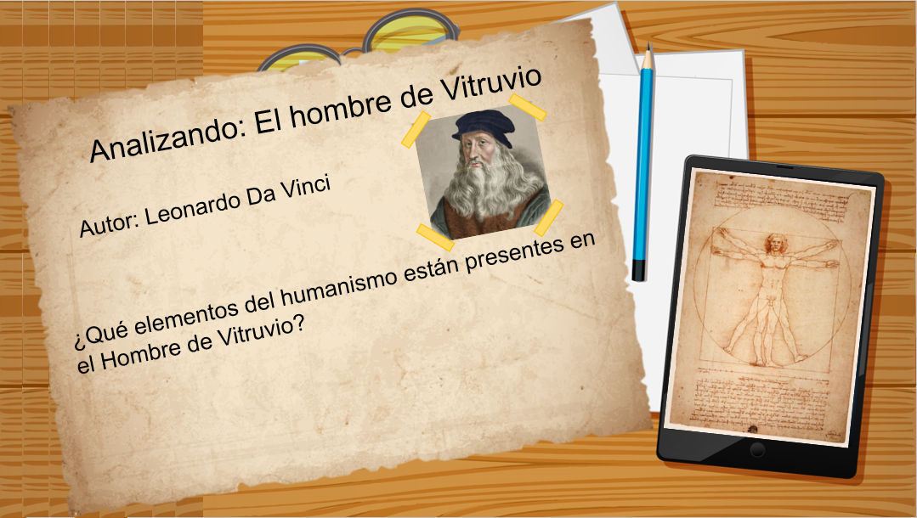

En la imagen anterior puedes observar un ejemplo de cómo debes organizar la información de tu hoja de análisis. Ahora sí, empieza a analizar al Hombre de Vitruvio.

¿Saben quién es el autor del Hombre de Vitruvio? Ya se mencionó muchas veces, pero no está demás mencionarlo, Leonardo Da Vinci, un verdadero genio, un representante digno del Renacimiento que dominaba diversos saberes como la ingeniería, la arquitectura, la escultura, la pintura, la música y la poesía.

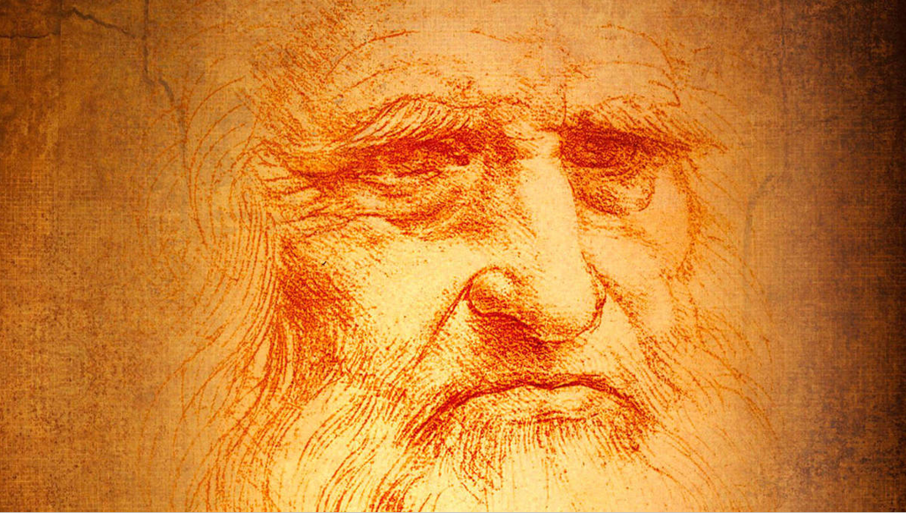

Su Hombre de Vitruvio es una obra icónica del Renacimiento, pero ¿Por qué? ¿Qué elementos del Humanismo están plasmados en esta obra? Empieza por cuestionarte acerca de la primera característica, ¿Qué conocimientos y saberes rescata de la Antigua Grecia?

Al indagar un poco acerca de donde surgió esta inquietud de Leonardo por realizar este dibujo de un hombre con los brazos y piernas extendidas, se encuentra lo siguiente.

El Hombre de Vitruvio es la resolución de un problema arquitectónico planteado por el arquitecto romano Marco Vitruvio, el cual plantea que las formas de la naturaleza, incluido el humano están perfectamente proporcionadas y que la arquitectura debe tomar como ejemplo esa perfección de la naturaleza.

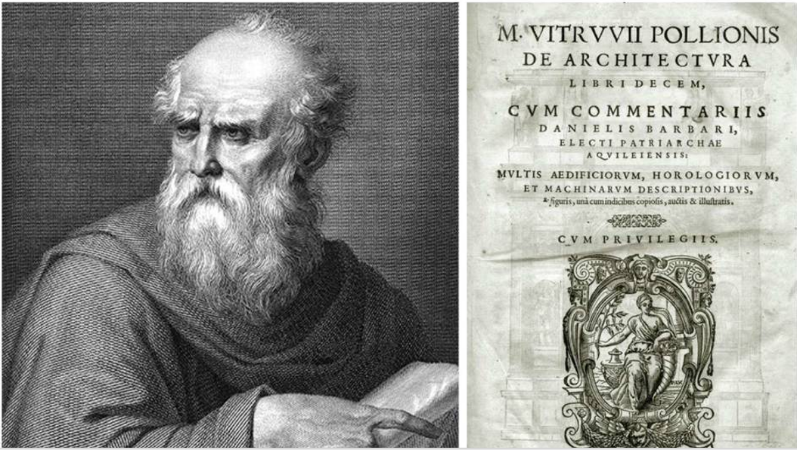

Vitruvio y algunos otros pensadores griegos ya habían estudiado las reglas de las proporciones del cuerpo humano. Las esculturas de la Antigua Grecia hacían uso de estas reglas para esculpir cuerpos perfectamente proporcionados.

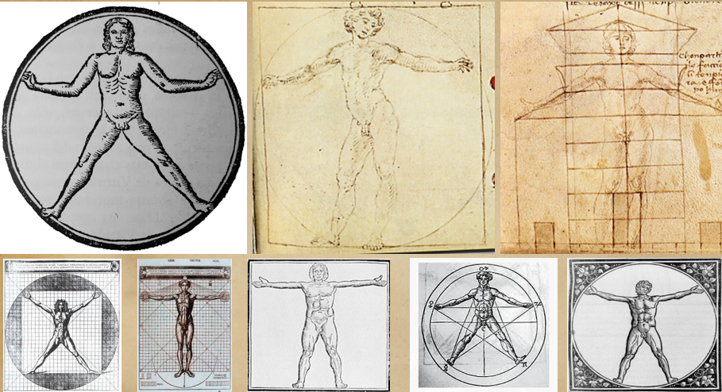
Marco Vitruvio pensaba que el cuerpo humano era símbolo de armonía, porque contaba con proporciones exactas y la presencia de simetría. Los tratados de Vitruvio fueron redescubiertos en el Renacimiento y varios artistas intentaron ilustrar sus tratados, pero fue Leonardo Da Vinci quien logro realizar la mejor representación al aplicar medidas matemáticamente exactas.

Como se mencionó, es un problema planteado por un arquitecto romano y que varios pensadores en la antigüedad ya habían estudiado las proporciones humanas, aquí está la respuesta, Leonardo Da Vinci consultó los tratados de un romano, para realizar su Hombre de Vitruvio, ya puedes responder a la pregunta. Primera característica superada y quedaría de la siguiente manera:
El hombre de Vitruvio es una obra del humanismo renacentista porque retoma saberes del arquitecto romano Marco de Vitruvio y de pensadores griegos que desde la antigüedad ya habían estudiado las proporciones del cuerpo humano.

Analizaste que la figura central de la obra es el humano. Observa nuevamente la imagen, a simple vista, puedes ver presente a un hombre, un humano, pero ¿Cómo está dibujado este humano? ¿Qué aspectos de lo humano se plasman en este dibujo? Si observas detenidamente puedes ver a este hombre enmarcado en dos figuras geométricas.

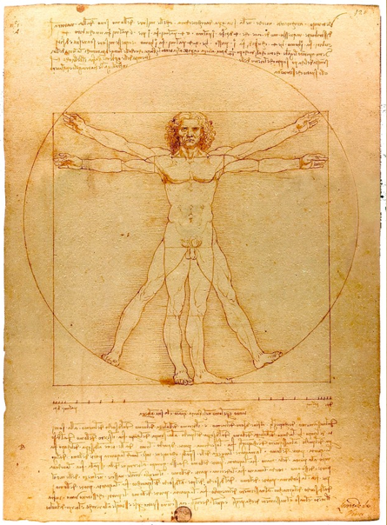

¿Ya observaste las dos figuras? Pueden verse un cuadrado y un círculo. Leonardo dibujo un humanado en dos posiciones, el primero es un humano dibujado dentro de una cuadrado, este humano esta una posición recta, con las manos extendidas hacia los lados, y los pies juntos, como formando una “T”.

Trata de hacerlo con tu cuerpo, parate y realiza la primera posición del Hombre de Vitruvio, extiende tus manos hacia los lados y junta tus pies. Observa cómo tu cuerpo cabe perfectamente dentro de un cuadrado. Si te es posible puedes tomarte una foto y enmarcar tu cuerpo dentro de un cuadrado y agregar esta foto como parte de tu análisis.

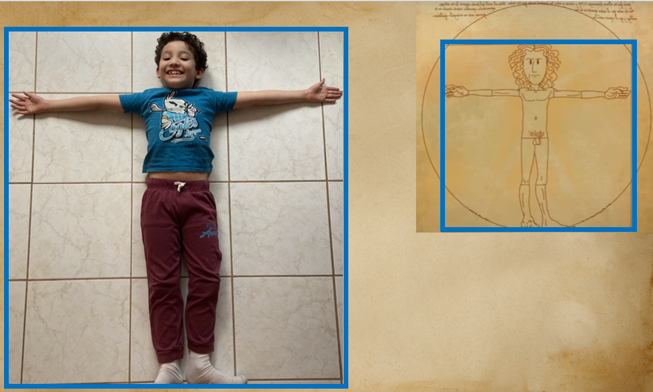

El segundo hombre que dibuja Leonardo está enmarcado en círculo, pero para que este hombre logre entrar en un círculo su posición cambia. Si observas podrás ver como este mismo hombre tiene los brazos y las piernas extendidas, pero ahora formando una “X”. Realiza esta posición, extiende tu cuerpo en forma de “X”, toma tu foto y enmárcala en un círculo.

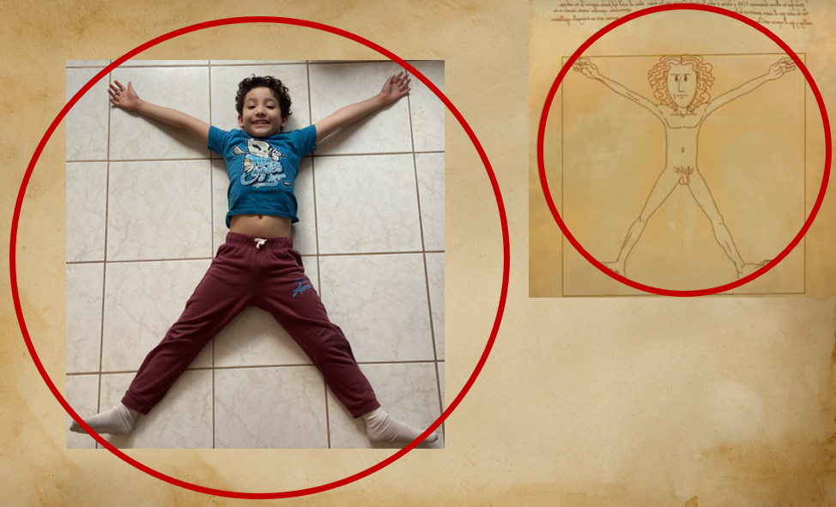

Seguramente ahora te estás preguntando, ¿Por qué alguien querría enmarcar a un hombre-humano dentro de estas figuras? ¿Qué significan estas figuras? aquí está lo interesante de esta obra renacentista, porque estas figuras representan lo que aquellos pensadores planteaban, la unión de lo terrenal con lo divino. ¿Qué es eso de lo terrenal y lo divino? Es el reflejo del tipo de pensamiento renacentista, porque para los pensadores renacentistas y para los de la Antigüedad el cuadrado representaba a la Tierra o lo terrenal. ¿Y que tiene que ver eso con el hombre? que el hombre vive en la Tierra y aquí en la Tierra las cosas son materiales y las podemos percibir haciendo uso de nuestros sentidos, por ejemplo, una flor la puedes tocar, ver y oler, esto te permite conocerla y tener una imagen en tu cabeza de cómo es esta flor. Es lo que se planteó del uso de la razón a través de obtener experiencia utilizando los sentidos.

El círculo hace referencia al cielo, al universo y a Dios, es la figura perfecta como Dios, sin principio, ni fin y representa el infinito y si lo vinculas con el humano, puedes decir que las ideas y pensamientos están en el círculo, porque son algo que no se puede ver, tocar u oler, pero, aunque no las puedas percibir con tus sentidos, están ahí, para el pensador renacentista los pensamientos e ideas son la unión con Dios, por eso puede decirse que une lo humano con lo divino. Este es el hombre del Renacimiento.

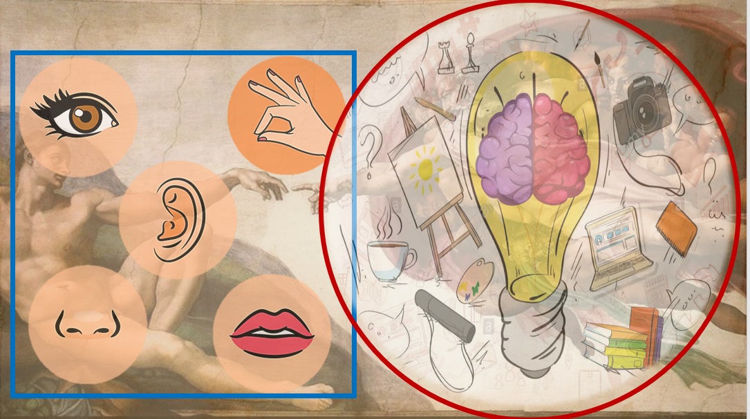

Y como se dijo antes, no dejaron de lado a Dios, lo unieron con la razón humana y se dan cuenta que es el humano quien está dentro de este universo, para conocerlo, investigarlo y entenderlo. El hombre al centro del universo.

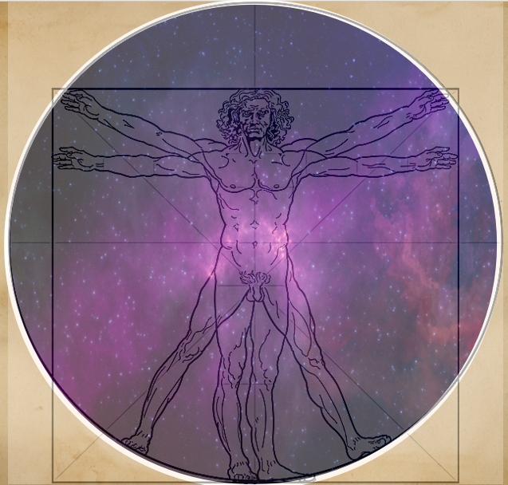

Ya has analizado la pregunta, ¿La figura central de la obra es el humano? Es tu turno de plasmar lo aquí revisado en tu hoja de análisis.

Ahora pasa a la última característica, ¿Cómo se aplica el uso de la razón en el Hombre de Vitruvio?

Leonardo con ayuda de los pensadores de la antigüedad, te ayudan a entender a la perfección el cuerpo humano, a través del cálculo matemático de sus proporciones. Leonardo dejó todos estos cálculos anotados en su dibujo, pero no fue tan sencillo leerlos, porque a simple vista no se podían leer, estaban escritos en clave. Leonardo escribió todos estos cálculos matemáticos al revés, y se necesitó de leerlos contra un espejo, para descifrar lo que decían.
Inténtalo, usa un espejo y busca descifrar este cálculo de las proporciones humanas que anotó Leonardo en su Hombre de Vitruvio.

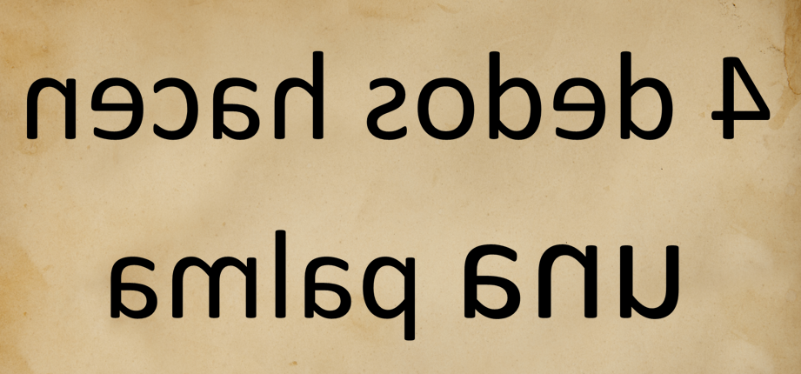

¿Lograste descifrar lo que decía? Puedes mirarlo mientras observas las proporciones que puedes ir comprobando.

La naturaleza distribuye las medidas del cuerpo humano de la siguiente manera:

4 dedos hacen una palma, mide tu palma y compruébalo. La palma de tu mano mide los mismo que lo de tus cuatro dedos.

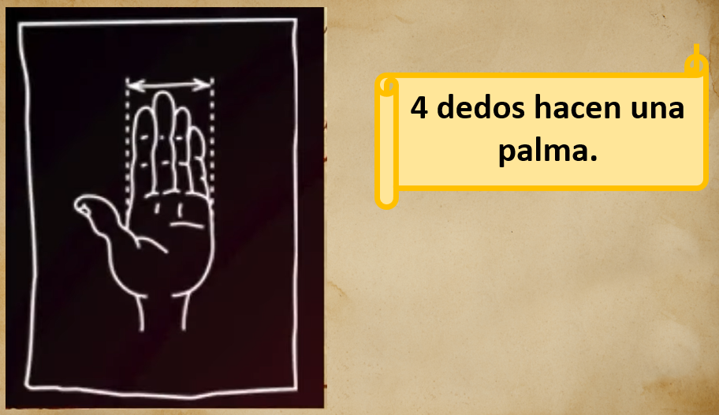

4 palmas hacen un pie. Compruébalo, puedes quitarte tu zapato y verificar si tu pie mide lo de 4 palmas.

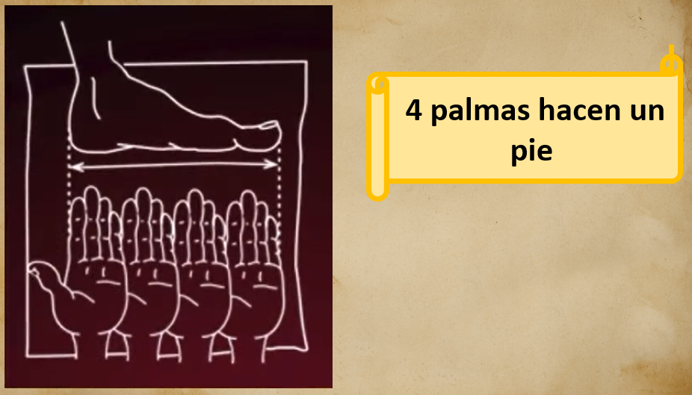

6 palmas miden desde la punta de tu dedo medio hasta tu codo.

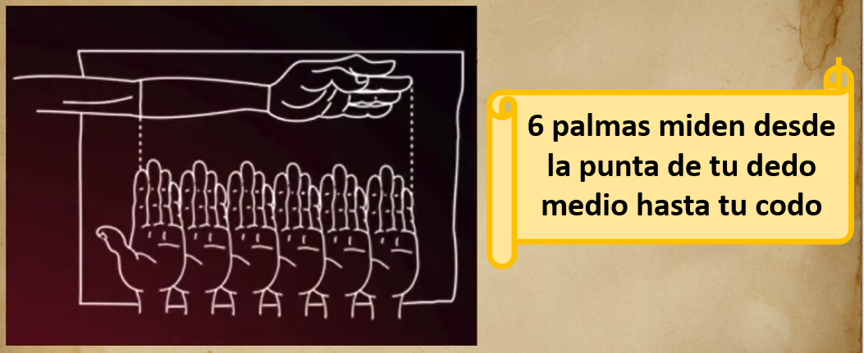

La que sigue esta súper interesante, si tu cuerpo está metido en un cuadro y los cuadrados tienen lados iguales, la longitud de tus brazos extendidos es igual a tu altura. Compruébalo, extiende tus brazos, mídete con un hilo de estambre. Observa si coincide con la longitud de tu altura. Seguramente has comprobado que está bien aplicado el uso de la razón en el Hombre de Vitruvio.

Pon en marcha tu espíritu renacentista e investiga más acerca del Hombre de Vitruvio y sobre la Divina proporción, para que descubras por qué las medidas en este dibujo se pueden aplicar a la arquitectura.

El reto de hoy:

Termina tu hoja de análisis del Hombre de Vitruvio, realiza el dibujo y compártelo con algún familiar cercano, explícale lo que aprendiste hoy al respecto.

Si te es posible, consulta otros libros o materiales para saber más sobre el tema.

¡Buen trabajo!

Gracias por tu esfuerzo.

Para saber más:
Lecturas

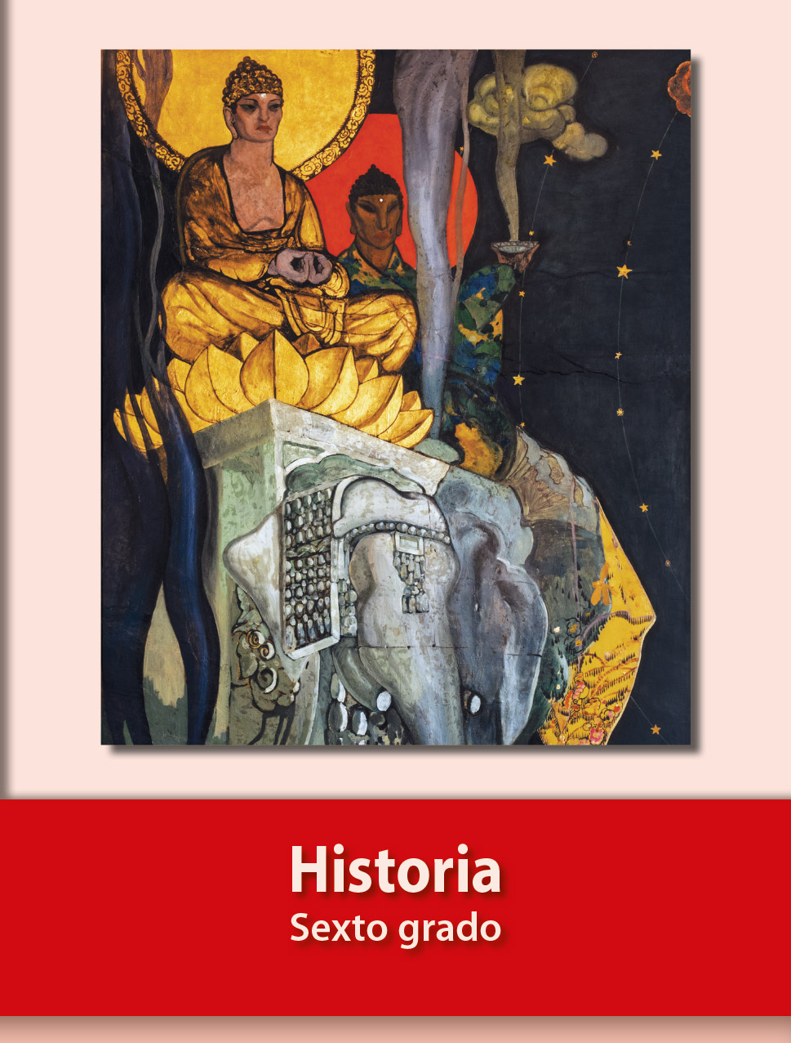
https://libros.conaliteg.gob.mx/20/P6HIA.htm

